Nota de Prensa N° 289 -2013
LAS EXPORTACIONES ASCENDIERON A US$ 3 371 MILLONES EN SETIEMBRE

Las exportaciones peruanas de setiembre alcanzaron los US$ 3 371 millones, registrando una contracción de 16,2% con respecto de similar mes del año anterior. Con este resultado el valor de las exportaciones en el acumulado enero-setiembre de 2013 ascendió a US$ 30 680 millones, monto que representó una reducción de 10,5% en comparación con similar período del año anterior.

Exportaciones Tradicionales

En setiembre, las exportaciones tradicionales sumaron US$ 2 518 millones, lo que representó una contracción de 18,7% en comparación con similar mes del año anterior.

- Las exportaciones del sector minero totalizaron US$ 1 847 millones, registrando una contracción de 21,0% respecto de setiembre del 2012.

Al respecto, la mayoría de los minerales con niveles significativos de exportaciones presentaron una evolución negativa en sus valores exportados: oro (-31,4%), hierro (-30,4%), plomo (-26,1%), zinc (-18,1%) así como metales menores (-15,8%) y cobre (-14,1%). La plata fue la excepción pues su valor exportado creció se incrementó en 70,5% respecto al obtenido en similar mes del 2012.

- El valor exportado del sector pesquero ascendió a US$ 202 millones en setiembre, lo que representó un crecimiento de 43,4% respecto de similar mes del año anterior. Según componentes, las exportaciones de harina de pescado crecieron 71,2%, pero las de aceite de pescado disminuyeron 17,5%.

- Las exportaciones de petróleo y gas natural ascendieron a US$ 368 millones en setiembre, lo que representó una contracción de 21,0% respecto de similar mes del año pasado. Este resultado fue explicado por un retroceso en las exportaciones de productos derivados (-31,6%) y crudo (-15,8%), el cual fue parcialmente contrarrestado por las mayores exportaciones de gas natural (9,6%).

- Finalmente, las exportaciones agrícolas retrocedieron 34,6% en setiembre alcanzando un valor de US$ 100 millones al disminuir las ventas al exterior del café, producto que explica el 94% del total, en 35,6%.

Exportaciones No Tradicionales

Las exportaciones no tradicionales ascendieron a US$ 839 millones en setiembre, lo que representó una contracción de 7,4% respecto de similar mes del año anterior.

El agropecuario fue el más importante sector exportador no tradicional, con una participación de 28% del total. Le siguen en orden de importancia el sector textil (21%), químico (14%), pesquero (11%), siderúrgico-metalúrgico (9%), minería no metálica (7%), resto (6%) y metal-mecánico (4%).

- Las exportaciones de productos agropecuarios ascendieron a US$ 236 millones, monto que representó un crecimiento de 4,7% respecto de setiembre del 2012. Según productos, destacó el dinamismo de las exportaciones de las demás quinua y espárragos frescos o refrigerados. En contraste, retrocedieron las exportaciones de alcachofas.

- Por su parte, el monto exportado por el sector textil fue de US$ 180 millones en setiembre, cifra inferior en 5,6% si se la compara con similar mes del 2012. Según grupo de productos, retrocedieron las exportaciones de tejidos, fibras textiles y prendas de vestir; en cambio, crecieron las exportaciones de hilados.

- Las exportaciones de productos pesqueros sumaron US$ 89 millones lo que representó una crecimiento de 30,1% respecto de setiembre del 2012. A nivel de productos, destacaron las exportaciones de conchas de abanico, demás preparaciones y conservas de pescado, así como demás calamares y pota congeladas, entre otros.

- Las exportaciones del sector químico alcanzaron los US$ 115 millones en setiembre, importe 6,6% inferior respecto del obtenido en similar mes del 2012. Según productos, disminuyeron las exportaciones de las demás placas de polipropileno metalizada, lacas colorantes y carmín de cochinilla, entre otros.

- El valor exportado por el sector metal-mecánico ascendió a US$ 37 millones, monto inferior en 16,2% respecto de setiembre del 2012. Al respecto, se registraron menores exportaciones de partes máquinas y aparatos de quebrantar, triturar; partes de grúas a aparatos de elevación sobre cable aéreo, y partes de máquinas de sondeo o perforación, entre otros.

- Las exportaciones del sector siderúrgico-metalúrgico ascendieron a US$ 78 millones, registrando una contracción de 31,8% respecto de setiembre del 2012. Según productos, la plata en bruto aleada, alambre de cobre refinado, y cables y artículos similares de cobre fueron los que más redujeron sus valores exportados.

- El valor exportado del sector minero no metálico ascendió a US$ 47 millones, monto que representó un retroceso de 15,6% respecto de setiembre del 2012, al contraerse las ventas al exterior de las demás bombonas y botellas, cemento portland y fosfatos de calcio naturales, entre otros.

Finalmente, respecto al destino de nuestras exportaciones, cabe mencionar que en el acumulado enero-setiembre Estados Unidos ocupó el primer lugar, seguido muy de cerca de China, ambos con una participación del 18% del total. Más atrás, se ubican Suiza (8% del total), Canadá (7% del total) y Japón (5% del total), entre otros destinos.

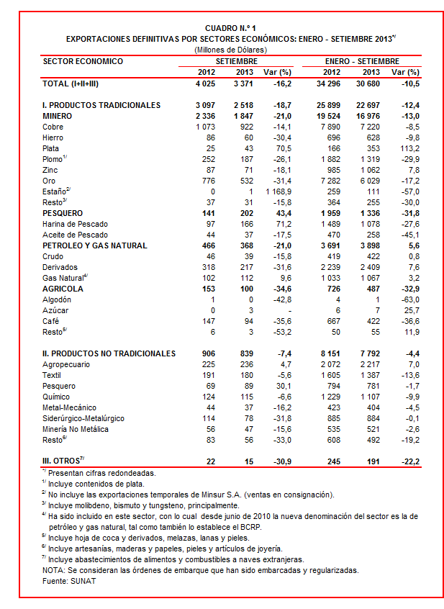

Gerencia de Comunicaciones e Imagen Institucional
Lima, viernes 29 de noviembre del 2013.

